МУНИЦИПАЛЬНОЕ БЮДЖЕТНОЕ УЧРЕЖДЕНИЕ
ДОПОЛНИТЕЛЬНОГО ОБРАЗОВАНИЯ
«ШУМЯЧСКИЙ ДОМ ДЕТСКОГО ТВОРЧЕСТВА»

Мастер-класс

Новогодний сувенир. Тигренок на ёлку

Возраст обучающихся: 8-12 лет

Составитель: Зимина Любовь Николаевна
педагог дополнительного образования

п. Шумячи
2021г.
Игрушечные тигры из флезилина могут стать прекрасным сувениром наступающего 2022 года, которым можно украсить праздничную ёлку или интерьер комнаты, либо же подарить как символ удачи. Делать флезилиновых тигрят своими руками совершенно не сложно, хватит минимальных навыков кроя и шитья.

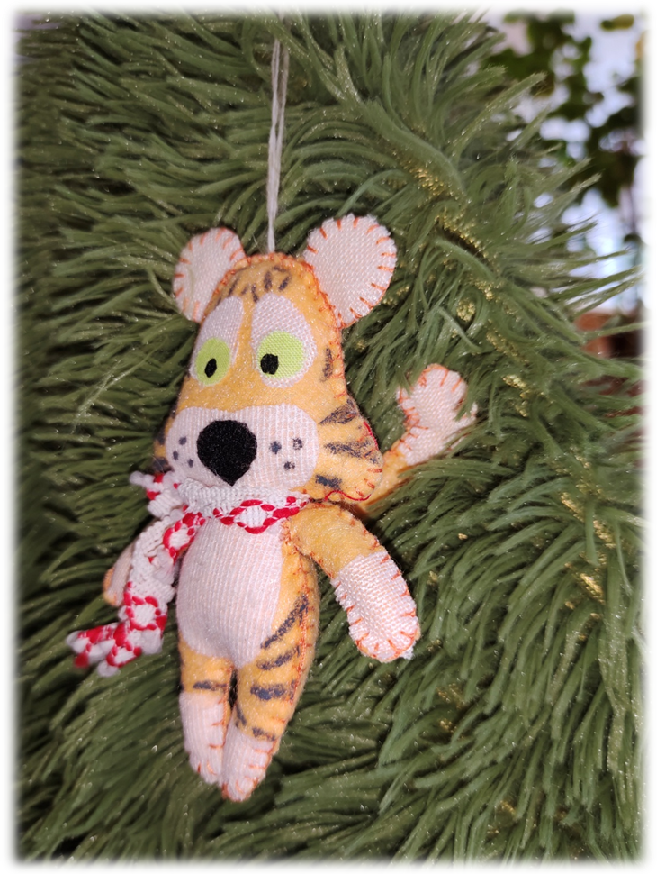

Не стоит забывать, что тигр — животное своенравное и для того, чтобы завоевать его приверженность и привлечь удачу в дом, стоит обзавестись талисманом. Ещё лучше, если этот талисман будет сделан своими же руками!

План – конспект мастер-класса

Цель: Заинтересовать детей изготовлением новогодних игрушек.
Задачи:
Обучающие:
-Закрепить практические навыки владения инструментами и материалами, используемыми при изготовлении игрушек.
-Совершенствовать умение выполнять «петельный» шов.
- Формировать навыки разметки по шаблону.
- Развивать мелкую моторику рук, глазомер.
Воспитательные:
- формировать трудолюбие, ответственность, положительную самооценку,
- формирование творческого восприятия, мышления,
- формировать умение анализировать.
Развивающие:
- развивать эмоциональную сферу,
- развивать внимание, память, воображение,
- развивать познавательный интерес

Тема: Новогодний сувенир. Тигренок на ёлку.

Форма проведения: сувенирная мастерская
Объект труда: изготовление сувенира
Инструменты и материалы:
Флезилин (обычный и клеевой): оранжевый, зелёный, белый и чёрный;
Ножницы;
Игла и нить;
Наполнитель;
Клей-момент;
Шарфик из тесьмы;
Черный контур по ткани;
Лента, либо ниточка.
Оборудование: Экран, проектор, ноутбук, компьютерная презентация. Организация выставки новогодних игрушек выполненных в разные годы.
Тип занятия: комбинированный
Форма работы: индивидуальная.
Методы: словесный, наглядный, практический
Целевая аудитория: данный мастер-класс разработан для обучающихся. Может быть рекомендован педагогам дополнительного образования, учителям начальных классов и технологии, родителям.
Методические приѐмы:
- методы самостоятельной работы и работы под руководством;
-творческие задания, побуждающие мыслительную деятельность;
- задания, направленные на повышение результативности;
- похвала, поощрение как способ вызвать положительные эмоции участников с целью стимулирования интереса к занятиям.
План мастер-класса
Организационный момент (2-3мин.)
Теоретическая часть. Сообщение материала по теме мастер-класса. (Изложение материала иллюстрируется слайдами презентации).
Практическая часть.
Заключительная часть. Подведение итогов мастер-класса: выставка сувениров, обмен впечатлениями и пожеланиями.

Содержание мастер-класса
Вступительное слово

В России, как известно, обычай встречать Новый год в ночь с 31 декабря на 1 января ввел Петр Первый, и он же повелел, чтобы именно ель стала главным новогодним деревом.
Но по-настоящему обычай наряжать елку и делать это именно к Рождеству, которое праздновалось 25 декабря и было главным праздником (а Новый год был просто продолжением), пришел в Россию при Николае Первом. Его супруга, императрица Александра Федоровна, урожденная принцесса Шарлотта из Пруссии, перенесла в Россию обычай украшать жилище елочкой с горящими свечами. Эта традиция, а еще обычай дарить на Рождество подарки, раскладывая их под елкой или вешая прямо на ветки, очень скоро завоевали популярность по всей России. С тех пор рождественские и новогодние ёлки поселились в домах и стали радовать детей и взрослых.
В России, на протяжении долгих лет, самыми любимыми елочными игрушками были съедобные изделия – фигурки из песочного теста, которые обворачивались в цветную, золотую или серебряную фольгу, а ещё золочёные орехи, яблочки и, конечно же, свечи.
Перед Новым годом яркие, красочно сверкающие витрины магазинов приглашают нас приобрести новогодние товары, а ведь всегда самым дорогим и желанным украшением считалась игрушка, сделанная своими руками. Процесс изготовления игрушек объединял, сплачивал всю семью, каждый старался сделать что-то особенное, неповторимое для украшения своего дома и елки.
Сегодня мы будем шить новогодний сувенир - мягкая игрушка «Тигренок». Такие яркие полосатые изделия точно помогут создать атмосферу праздника в каждом доме и поднять новогоднее настроение. Они отлично впишутся в любой интерьер и заставят гостей удивляться, тому, что сделаны своими руками.
Для начала подготовим наши руки для работы: пальчиковая гимнастика «Новый год» :

Наступает Новый год! (хлопаем в ладоши)
Дети водят хоровод. (кисти сцеплены пальцами, руки вытянуты, кисти внутрь-наружу)
Висят на елке шарики, (поочередно соединяем пальцы на двух руках, образуя шар)
Светятся фонарики. (фонарики)
Вот сверкают льдинки, (сжимать и резко разжимать кулаки по очереди)
Кружатся снежинки. (легко и плавно двигать кистями)
В гости дед Мороз идет, (пальцы шагают по коленям или по полу)
Всем подарки он несет. (трем друг об друга ладони)
Чтоб подарки посчитать,
Будем пальцы загибать (хлопаем по коленям или по полу, одна рука — ладонью, другая — кулаком, а затем меняем 1, 2, 3, 4, 5, 6, 7, 8, 9, 10. по очереди массажируем каждый палец)
Предлагаю один из вариантов игрушек из флезилина. Мягкая игрушка «Тигренок» - это источник позитива, хорошего настроения и нескончаемой радости! Приступаем к работе. Для облегчения изготовления поделки прилагается выкройка. С ее помощью делать такие поделки проще и быстрее.

Этапы:

№ п/п
1 | - Вырежьте детали с помощью выкройки и перенесите их на флезилин карандашом. Затем вырежьте детали с флезилина. | 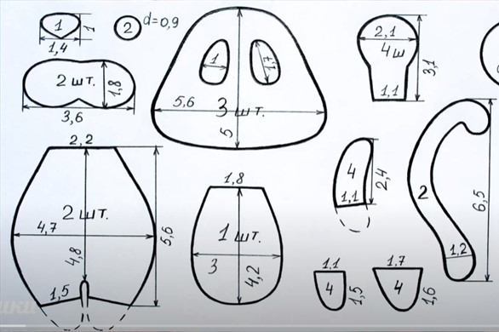
2 | Прикладываем две детали ушек друг к другу и сшиваем петельным швом. | 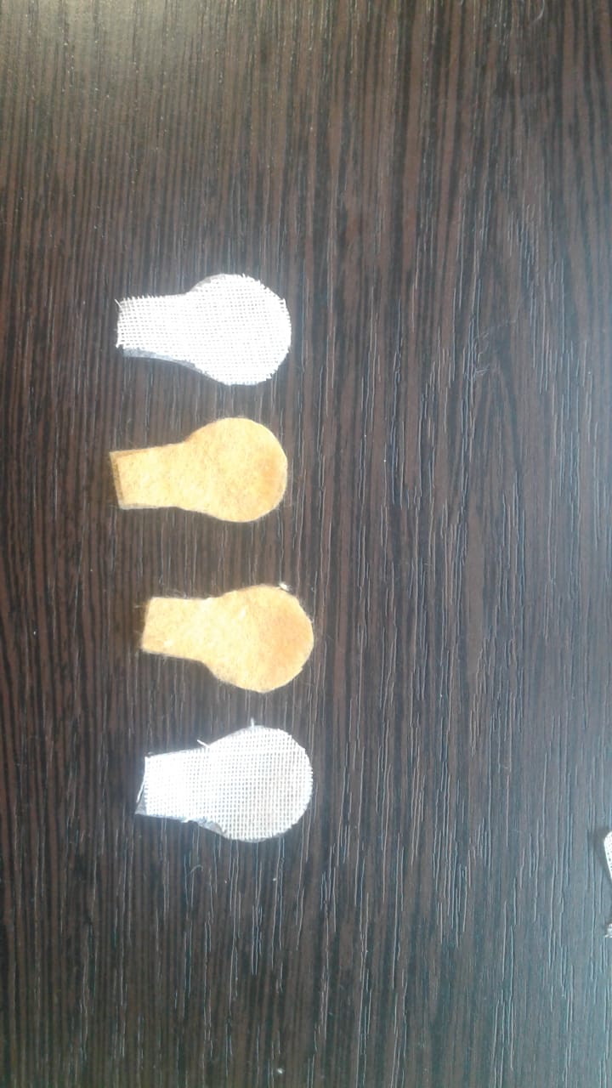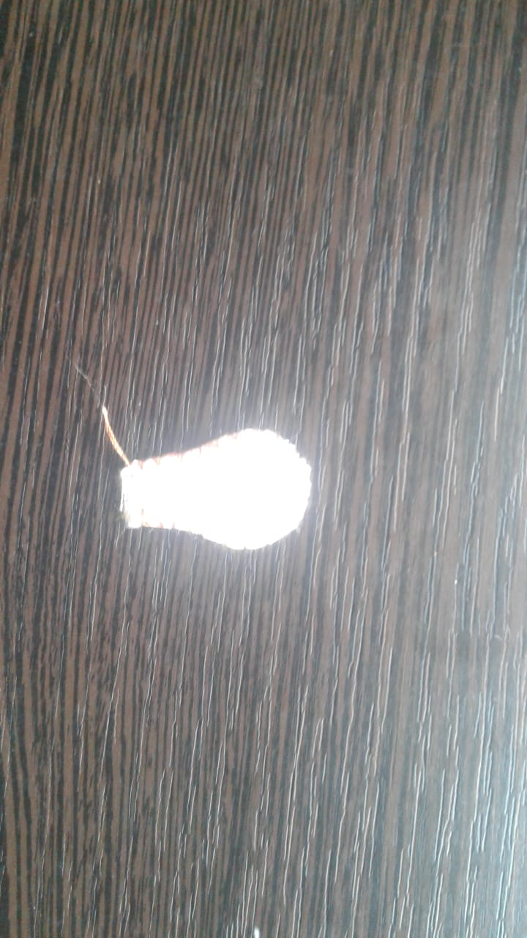
3 | К деталям туловища приклеиваем белые лапки, после чего, на переднюю деталь приклеиваем животик, затем сшиваем детали тела и оставляем отверстие | 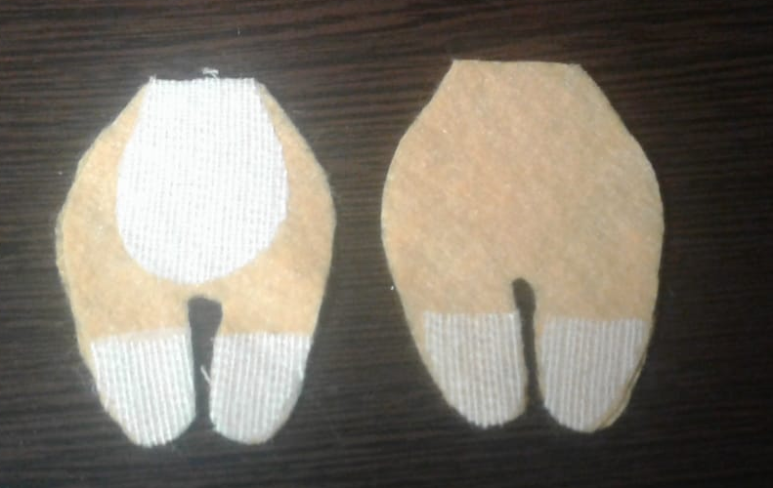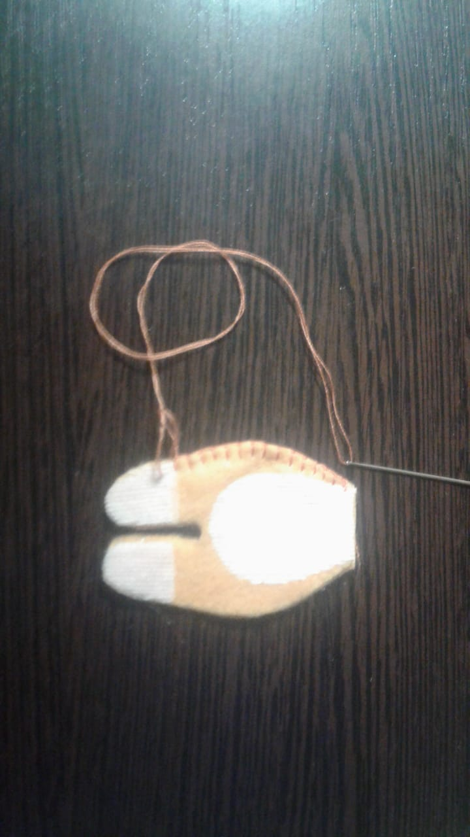
4 | Через отверстие набиваем игрушку наполнителем | 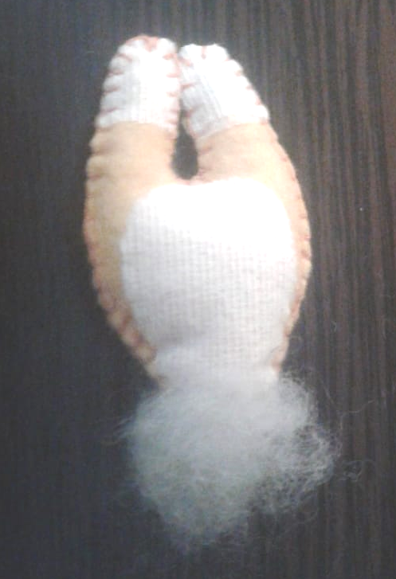
5 | Делаем голову. К задней части приклеиваем ушки и верёвочку между ними, благодаря которой, можно повесить игрушку на ёлку.  Сверху, на заднюю деталь головы прикладываем вторую деталь, на которую наклеиваем глаза, мордочку, нос. Чёрным контуром рисуем брови и реснички.  Две детали головы сшиваем петельным швом, оставляем отверстие и набиваем наполнителем. | 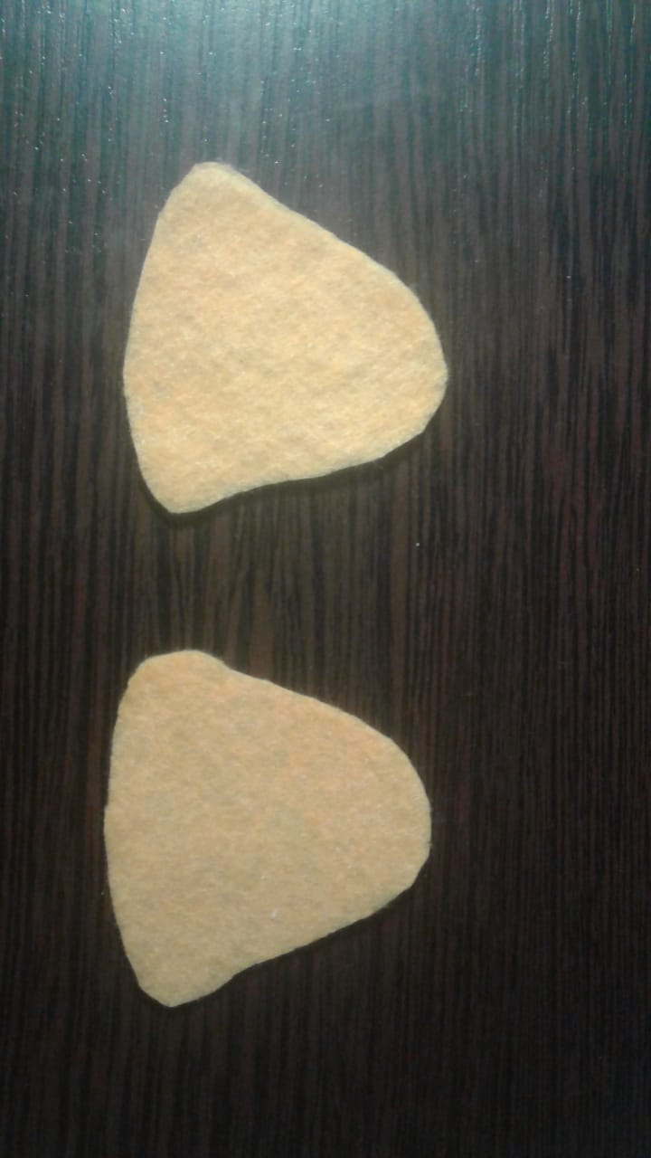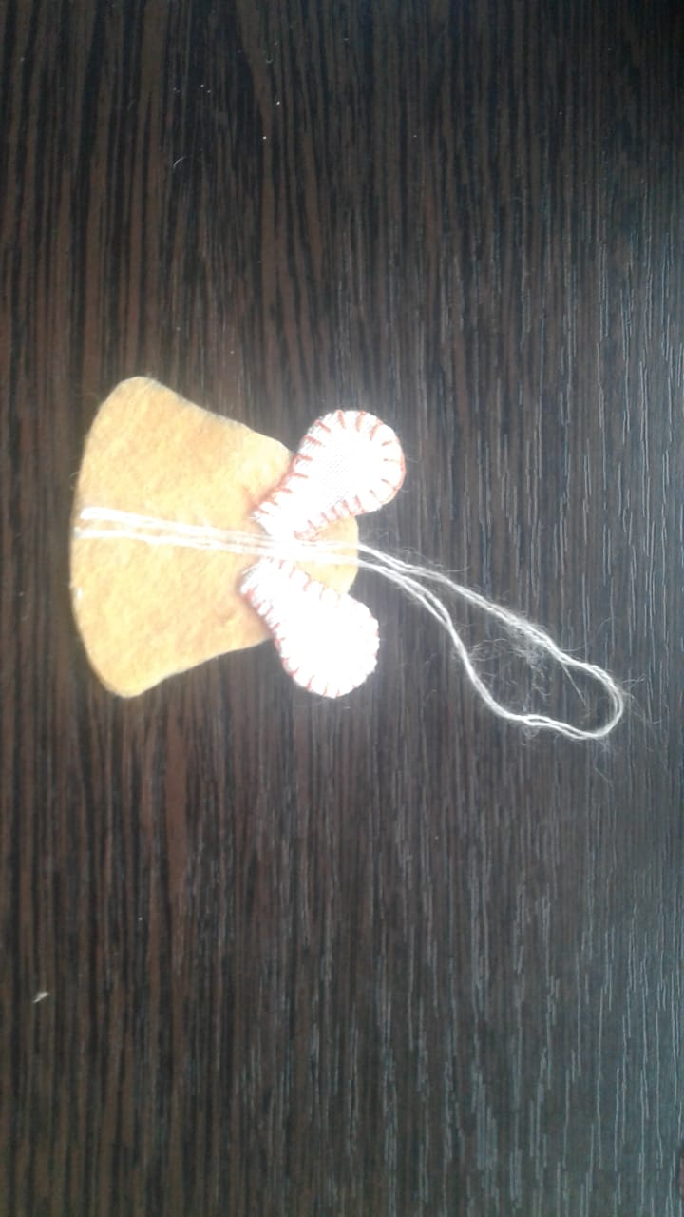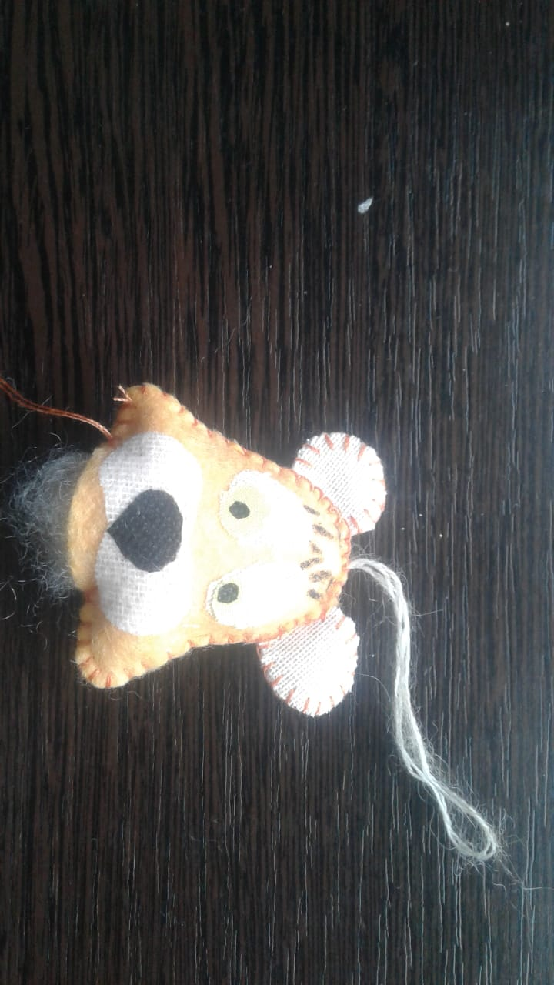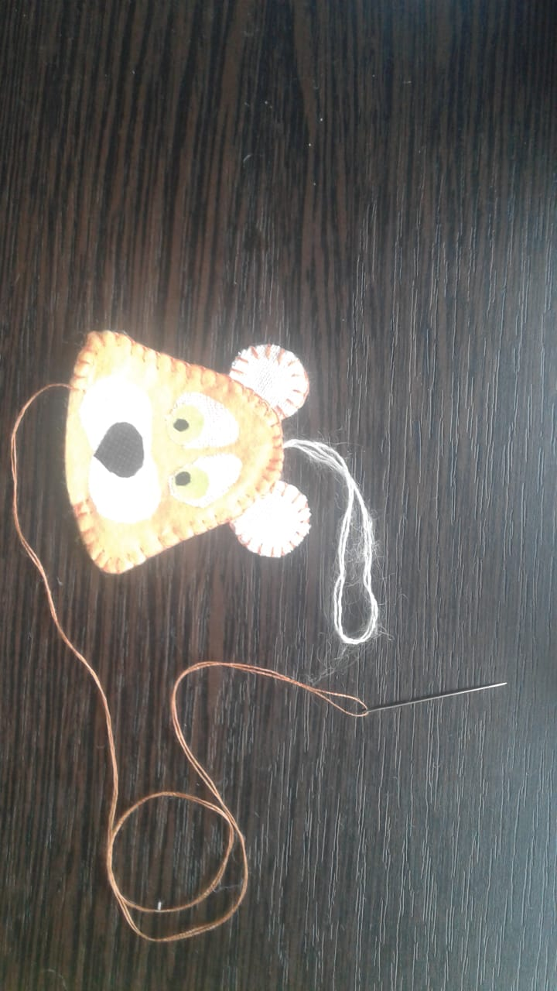
6 | Начинаем пришивать голову к туловищу с нижней части. | 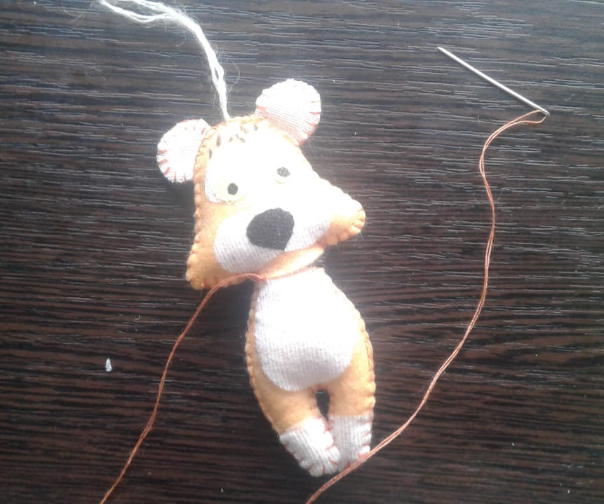
7 | Приступим к лапкам и хвостику. Прикладываем белые кончики лапок к оранжевым деталям и приклеиваем их. | 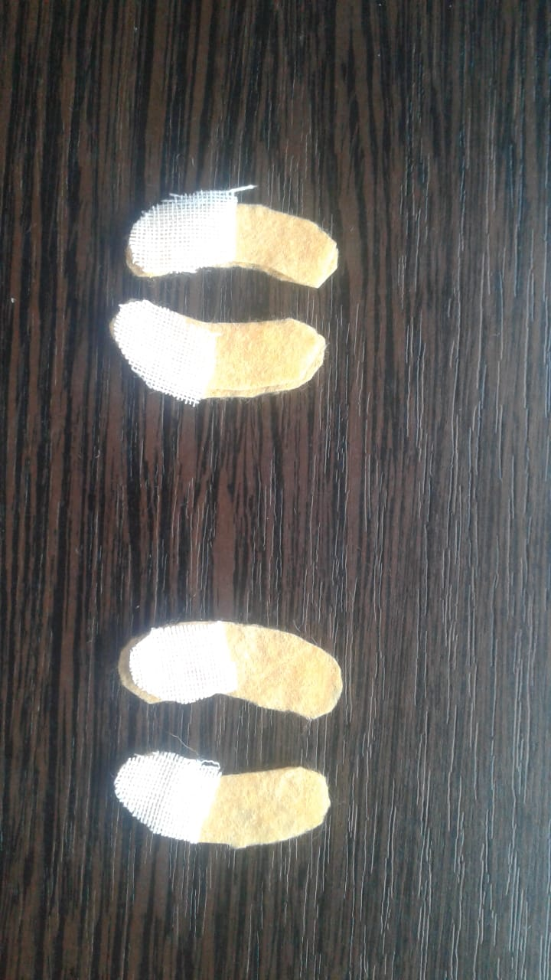
8 | Соединяем две детали обметочным швом. | 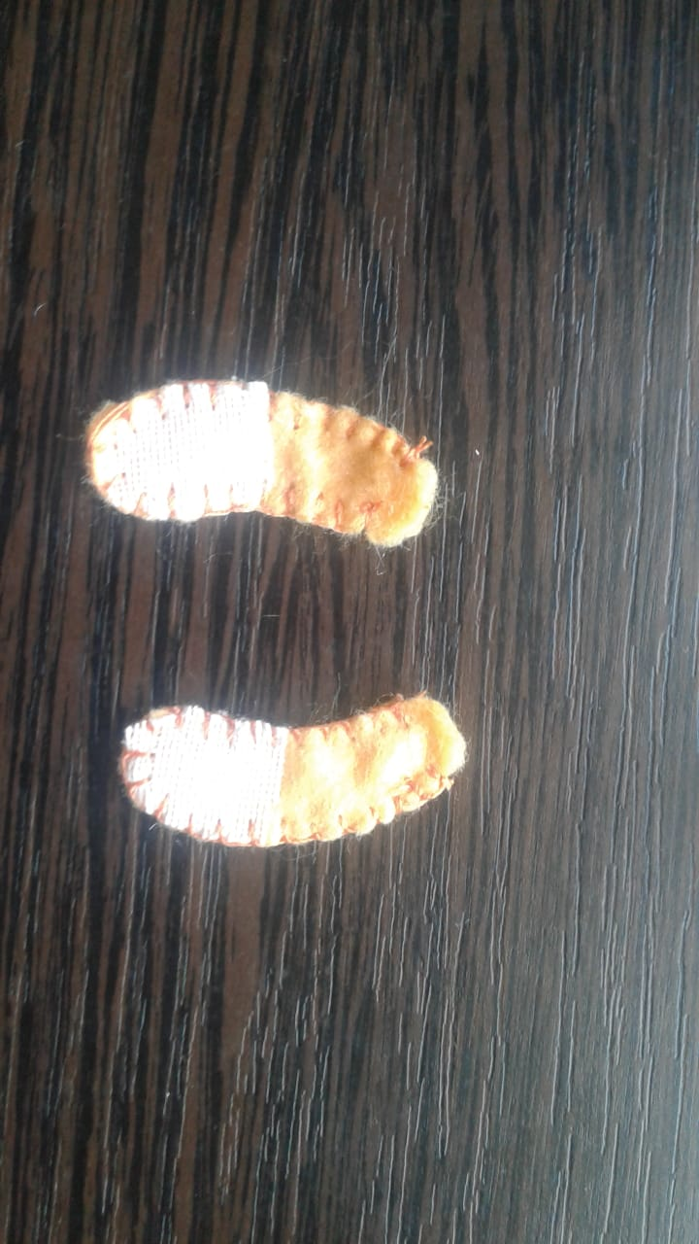
9 | Через маленькое отверстие придаём лапке объем с помощью наполнителя и зашиваем отверстие. | 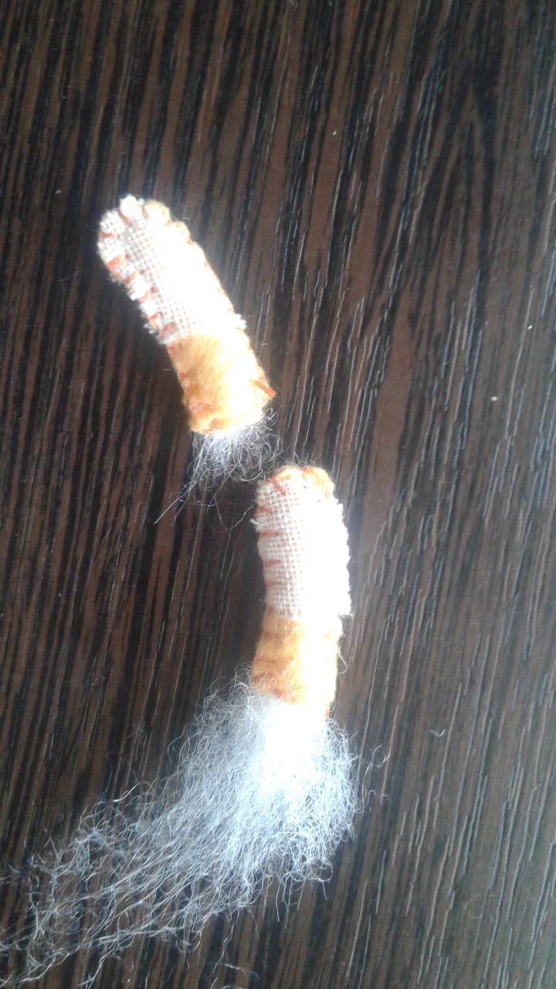
10 | Тем же образом мастерим хвостик | 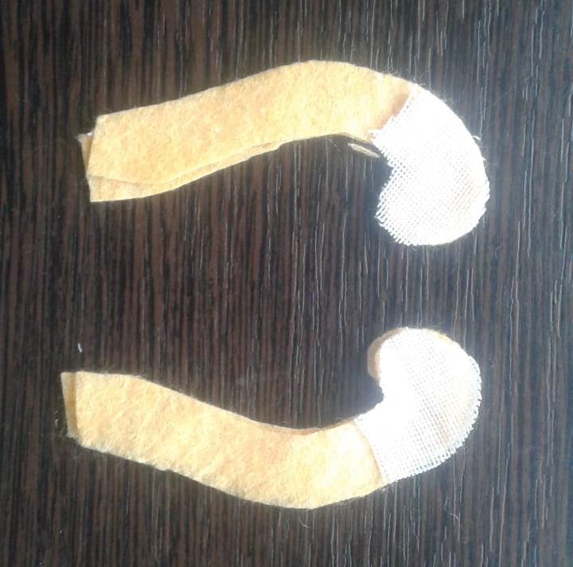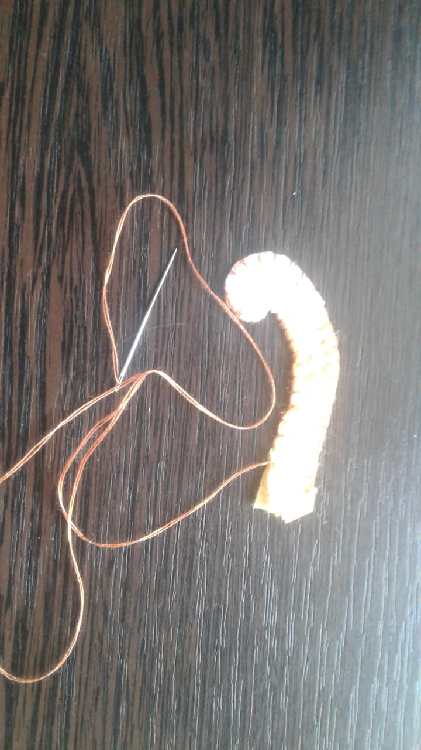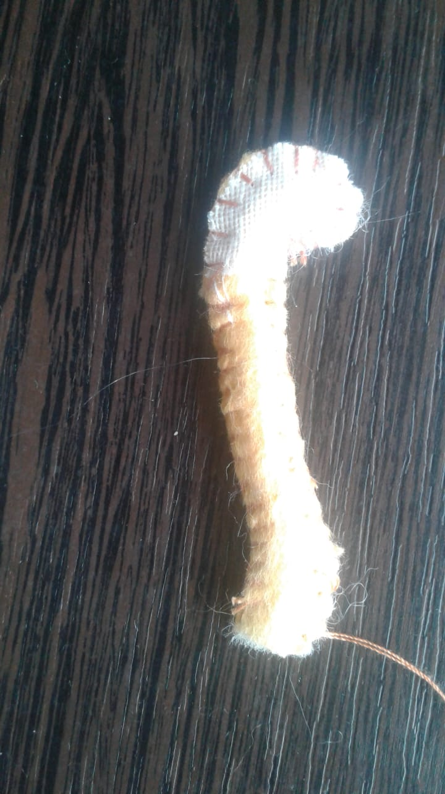
11 | Пришиваем лапки и хвостик к телу зверушки. | 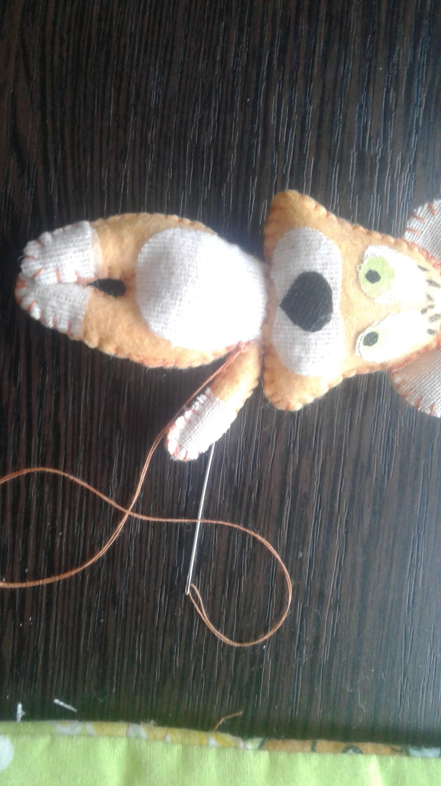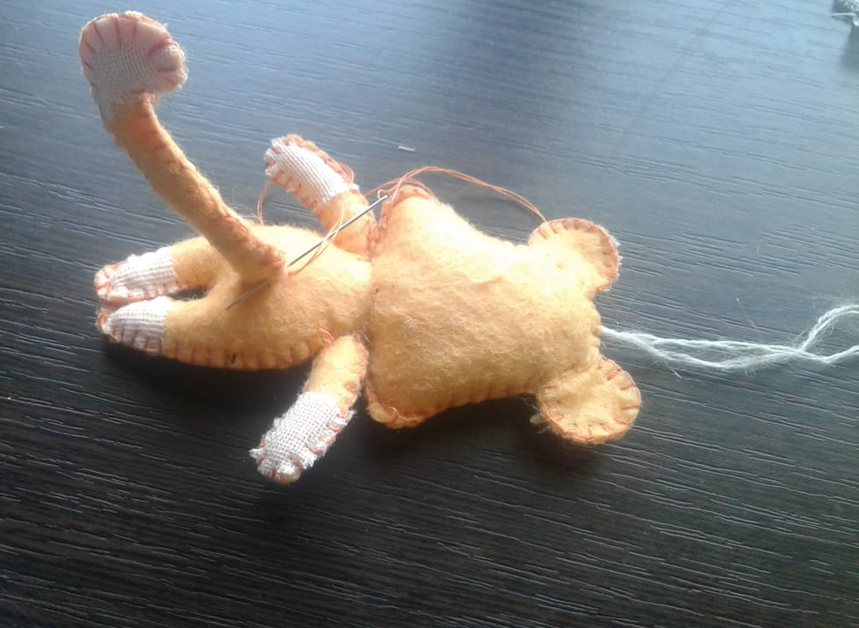
12 | Чёрным контуром по ткани рисуем усики, полоски по туловищу, хвостику игрушки и оставляем сохнуть | 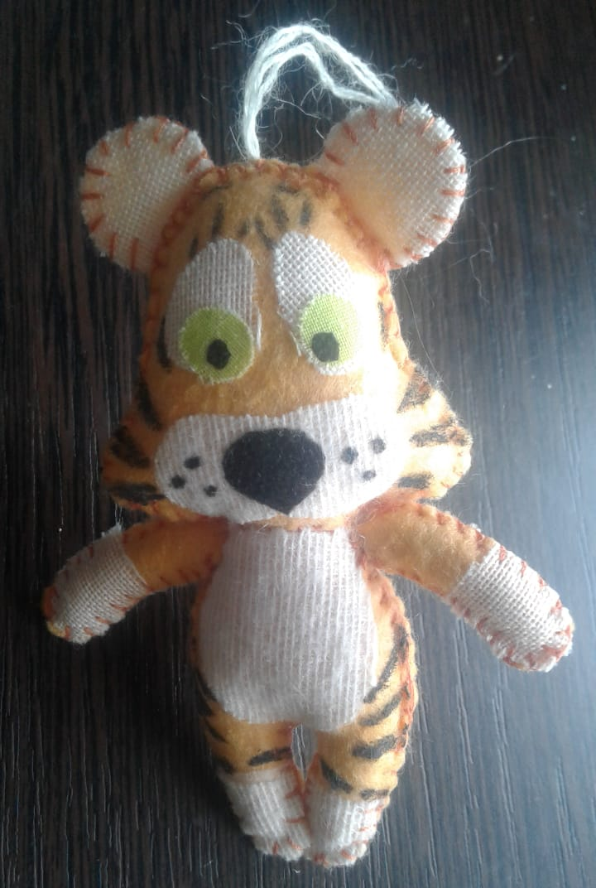
13 | Осталось дело за малым. Украшаем тигрёнка шарфиком. И наша замечательная игрушка готова | 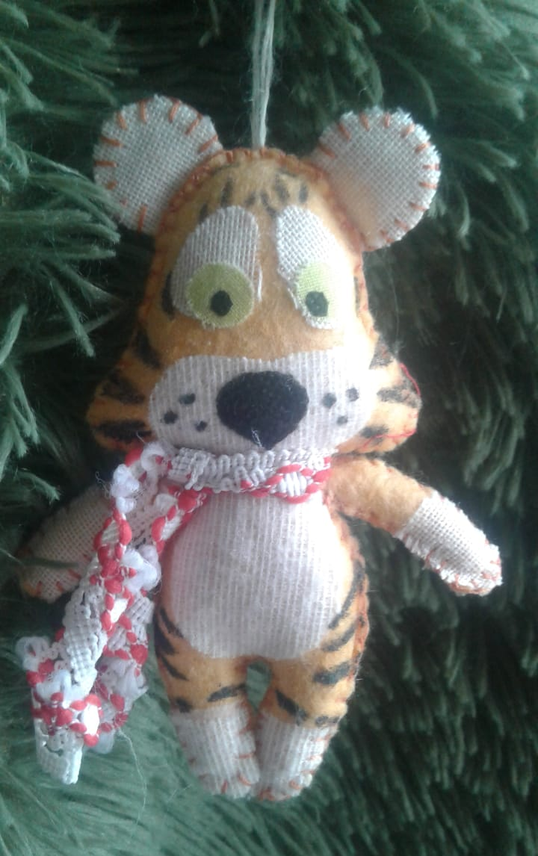

Рефлексия мастер-класса. «Наряди ёлочку».
На столе стоит искусственная ёлочка. Если вам понравился мастер-класс: это было актуально, полезно, интересно и вы будете это использовать в своей работе – то повесьте на ёлочку красный шарик, а если это всё вас совсем не тронуло – жёлтый.
Желаю успехов в рукоделии и счастливого Нового Года! НадеюсьТигрёнок станет чудесным подарком на Новый Год.

В преддверии Нового года в воздухе витает дух праздника, торжества, волшебства. Хочется забыть про все проблемы и думать только о хорошем и добром. У каждого свои мечты, надежды, а праздник у всех один. И хочется встретить его красиво и радостно. Поэтому люди дарят друг другу подарки. А подарки, сделанные своими руками, от всего сердца, особенно дороги, так как они согреты вашей. Как только вы посмотрите в искренние и любящие глаза тигрёнка - вы точно поймете, что новый 2022 год - год Тигра - для вас будет удачный, красочный, насыщенный и принесет вам много ярких моментов в вашу жизнь. Тигренок - покровитель Нового года - наполнит ваш дом счастьем и весельем.

